КАК НАС НАЙТИ
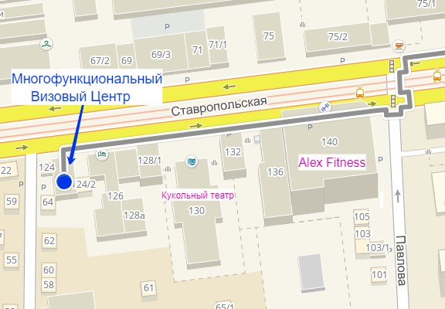
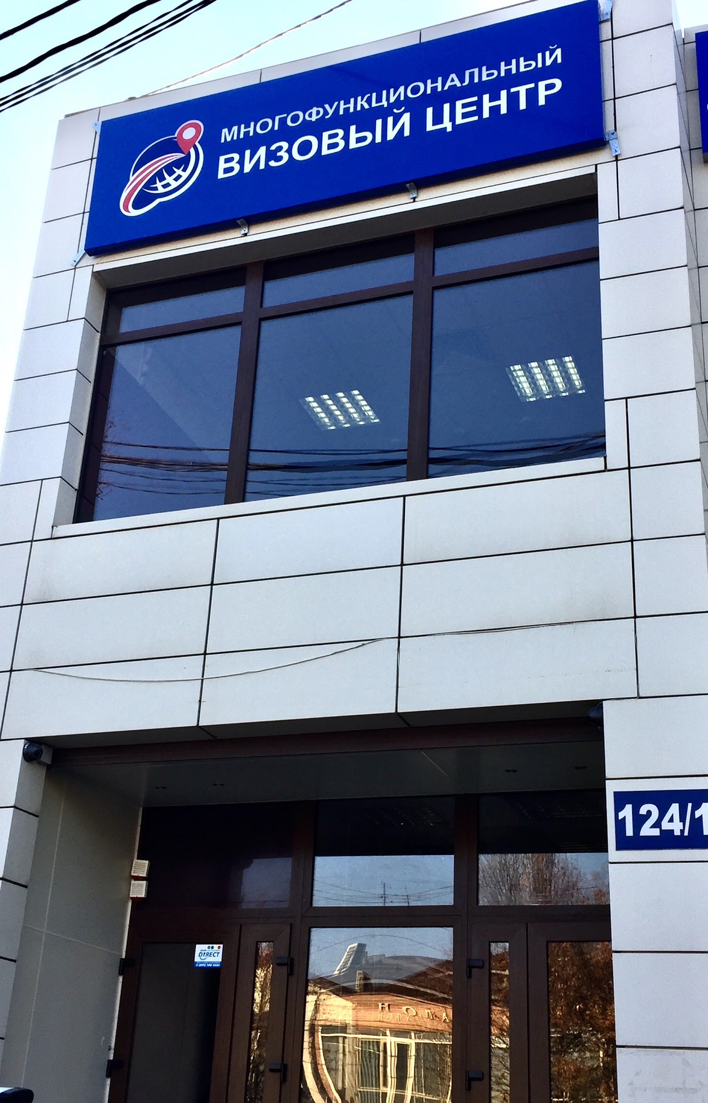
Остановка наземного транспорта- ул. Академика Павлова

Автобусы:

28 Думенко (Чекистов проспект) → Невкипелого

Троллейбусы:

7 Аэропорт (конечная) → Ж/д вокзал Краснодар-1

12 Благоева → Стадион Кубань (ул. Володарского)
20 1 Мая (ул. Сормовская) → Ж/д вокзал Краснодар-1

Трамваи:

4 Тюляева (ул. Уральская) → Индустриальная (ул. Захарова)
5 Солнечная (ул. Московская) → 8 Марта (ул. Бершанской)
6 Рождественский храм → Димитрова
7 Толбухина (ул. Славянская) → Западное депо
8 Солнечная (ул. Московская) → Хладокомбинат (ул. Стасова)
20 Хладокомбинат (ул. Стасова) → Декабристов
22 Солнечная (ул. Московская) → Солнечная (ул. Московская)

Маршрутное такси:
27 1 Мая (ул. Сормовская) → Кооперативный рынок
30 Лавочкина → Кооперативный рынок
37 Кооперативный рынок → Валерия Гассия
39 Стоматологическая Поликлиника → Военный городок им. Жукова
44 Магазин (ул. 30 Иркутской дивизии) → Автовокзал Южный
53 Аэропорт (конечная) → Ж/д вокзал Краснодар-1
65 Симиренко → Благоева
177 Невкипелого → МЕГА

Адрес: г. Краснодар, ул. Ставропольская 124/1
Тел: (861)204-20-10/ 8(988)3805973 -What`s up/Viber
vk.: visa_mfvc instagram: visa_mfvc skype: mfvc_assistance e-mail: 2042010@mail.ru
Режим работы: ПН-СБ: 9:00-19:00

